ПРОГРАМ РАДА И ФИНАНСИЈСКИ ПЛАН
ЦЕНТРА ЗА РАЗВОЈ ПОЉОПРИВРЕДЕ И СЕЛА
БАЊА ЛУКА
ЗА 2022. ГОДИНУ

Бања Лука, фебруар 2022.
САДРЖАЈ

- УВОД....................................................................................................................................... 3
- ОРГАНИЗАЦИЈА РАДА ЦЕНТРА ЗА РАЗВОЈ ПОЉОПРИВРЕДЕ И СЕЛА................ 4
- СТРАТЕГИЈА РАЗВОЈА ГРАДА БАЊА ЛУКЕ ЗА ПЕРИОД 2018-2027.
ГОДИНЕ СА ЦИЉЕВИМА И МЈЕРАМА КОЈЕ СУ У НАДЛЕЖНОСТИ
ЦЕНТРА ЗА РАЗВОЈ ПОЉОПРИВРЕДЕ И СЕЛА БАЊА ЛУКА................................... 6
- ПЛАНИРАНЕ АКТИВНОСТИ У 2022. ГОДИНИ.............................................................. 9
  - БАЗА ПОДАТАКА ПОЉОПРИВРЕДНИХ ПРОИЗВОЂАЧА.......................................... 9
  - СЕКТОР „ПЛАНИРАЊЕ И РАЗВОЈ“.................................................................................. 9
    - Подстицаји за развој пољопривредне производње, перспектива и план
подршке у току 2022. године.......................................................................................... 9
    - Рекултивисање запуштених парцела обрадивог пољопривредног земљишта......... 13
  - СЕКТОР „ИСТРАЖИВАЊЕ ТРЖИШТА- ОТКУП И ПЛАСМАН
ПОЉОПРИВРЕДНИХ ПРОИЗВОДА................................................................................. 14
    - „Крајишка кућа“............................................................................................................. 16
    - „Херцеговачка кућа“ ..................................................................................................... 17
    - „Урбане тржнице“.......................................................................................................... 18
    - Рејонске пијаце............................................................................................................... 19
  - РАЗВОЈНО-ЕДУКАТИВНИ ЦЕНТАР „МАЊАЧА“........................................................ 19
    - АНИМАЛНА ПРОИЗВОДЊА...................................................................................... 19
    - БИЉНА ПРОИЗВОДЊА............................................................................................... 23
      - Ратарска производња...................................................................................................... 23
      - Воћарска производња..................................................................................................... 27
    - Едукативни простор на РЕЦ „Мањача“........................................................................ 28
    - Брига о животињама....................................................................................................... 29
    - Туристичко-рекреативни центар „Мањача“................................................................. 30
  - ИНСТИТУЦИОНАЛНА САРАДЊА И САРАДЊА СА САВЈЕТИМА
МЈЕСНИХ ЗАЈЕДНИЦА...................................................................................................... 32
  - ТРАНСПАРЕНТНОСТ И ОТВОРЕНОСТ РАДА........................................................ ..... 33
    - Маркетинг и медијска промоција................................................................................. 33
  - ПЛАН ОСТВАРЕЊА ПРИХОДА ВЛАСТИТИМ ПОСЛОВАЊЕМ ЦЕНТРА
ЗА 2022. ГОДИНУ................................................................................................................. 34
    - СТРУКТУРА ПРИХОДА ЦЕНТРА ЗА 2022. ГОДИНУ............................................. 35
    - СТРУКТУРА РАСХОДА ЦЕНТРА ЗА 2022. ГОДИНУ............................................. 37
- ЗАКЉУЧАК........................................................................................................................... 39

- УВОД

Центар за развој пољопривреде и села Бања Лука, основан Одлуком Скупштине Града Бања Лука о организовању и усклађивању пословања “Центра за развој и унапређење села” Бања Лука број: 07-013-167/17 од 15.03.2017. године (“Службени гласник Града Бања Лука број: 11/17 од 16.03.2017. године), је правни сљедбеник “Заједнице за развој и унапређење села” Општине Бања Лука основане 1974. године, “Општинског фонда за развој и унапређење села” основаног 1991. године и “Центра за развој и унапређење села” основаног 2003. године. Центар за развој пољопривреде и села има својство правног лица, а надзор над његовим радом врше Скупштина и Градоначелник Града Бања Луке.
Рурални простор града Бања Луке заузима 85% укупне површине територије града. Пољопривредно земљиште на територији града представља природни ресурс који омогућава одрживи развој локалне заједнице, узимајући у обзир да се велики број грађана на овом простору углавном бави пољопривредном производњом и прерадом пољопривредних производа.
Центар за развој пољопривреде и села Бања Лука основан је с циљем подршке становништву руралног простора и пољопривредним произвођачима, како би се активностима, пословима, пројектима и подршком кроз додјелу подстицаја створио повољан амбијент за развој и унапређење пољопривредне производње и, уопште, за живот грађана на овим подручјима.
Годишњи план и програм рада Центра представља скуп мјера и активности за спровођење тог плана и програма активности у једној календарској години. На приједлог директора, управни одбор доноси годишњи план и програм рада, који се дефинише и доноси на бази Стратегије развоја Града Бања Луке за период 2018-2027. године, анализе базе података пољопривредних произвођача Центра, анализе рада из претходних година, а у складу са одобреним средствима која су дефинисана буџетом Града Бања Луке, а који усваја Скупштина Града Бања Луке.
Циљ Центра за развој пољопривреде и села је да, активностима наведеним у Програму рада и финансијском плану за 2022. годину, обезбједи значајну подршку пољопривредним газдинствима у производњи, преради и пласману пољопривредних производа, да ради на сопственом оснаживању у циљу стварања већих прихода властитим пословањем и да својим дјеловањем пружи подршку произвођачима у обезбјеђивању што већих количина хране из властите производње како би се значајно смањила овисност о увозу пољопривредних производа и прерађевина за потребе града.

- ОРГАНИЗАЦИЈА РАДА ЦЕНТРА ЗА РАЗВОЈ ПОЉОПРИВРЕДЕ И СЕЛА
Шема 1. Организациона структура Центра за развој пољопривреде и села

Табела 1. Образовна структура запослених
ЦЕНТАР ЗА РАЗВОЈ ПОЉОПРИВРЕДЕ И СЕЛА
Р.бр. | Стручна спрема | Укупно
1. | Доктор наука | 1
2. | Магистар наука | 2
3. | Висока стручна спрема | 22
4. | Виша стручна спрема | 1
5. | Средња стручна спрема | 22
6. | ВКВ | 2
7. | КВ | 11
8. | НК | 5
УКУПНО ЗАПОСЛЕНИХ |  | 66
Органи управљања Центра су: Директор и Управни одбор. Директор Центра заступа, представља и руководи радом Центра и врши и друга права и дужности у складу са законима, Статутом и другим актима. Управни одбор Центра састоји се од три члана. За свој рад и пословање Центра Директор и чланови Управног одбора одговорни су Оснивачу.
Унутрашња организација Центра утврђује се у складу са потребама рада Центра, на начин којим се осигурава одговорност и ефикасност у вршењу послова и задатака из надлежности Центра, пуна запосленост радника, те кориштење њихових стручних знања и радних способности. Стручне, финансијске и административне послове за потребе Центра обављају сектори којима руководи директор, и то:
- Општи послови и рачуноводство
- Планирање и развој
- Истраживање тржишта - откуп и пласман пољопривредних производа
- Развојно-едукативни центар “Мањача”
Сектор „Општи послови и рачуноводство“ представља главну организациону службу Центра која врши координацију активности свих запослених у овој институцији, на основу задатака, упута и овлашћења директора Центра. У овом сектору обављају се послови који се односе на: планирање и израду буџета Центра, финансијско рачуноводство и књиговодство, нормативно-правне послове, послове из области радних односа, послове јавних набавки, послове вођења протокола и архиве, информисање јавности о раду Центра и сарадња са одговарајућим службама, одјељењима, министарствима, установама, као и друге опште, правне и финансијске послове за потребе Центра.
Сектор “Планирање и развој” бави се пословима унапређења пољопривредне производње, израђује пројекте из области руралног развоја, врши едукације пољопривредних произвођача у области пољопривредне производње, сарађује са научним установама и институцијама у циљу подстицања развоја домаће пољопривредне производње, организује и уводи нове модерне технологије у области пољопривреде, израђује правилнике и проводи поступке јавних позива за расподјелу подстицајних средстава пољопривредним произвођачима (субвенције, премије и друге врсте подстицаја), и врши и друге послове у циљу развоја руралних подручја града Бања Луке.
Сектор “Истраживање тржишта- откуп и пласман пољопривредних производа” има кључну улогу у процесу организовања производње и прераде на пољопривредним газдинствима, подршком развоја прераде и оснаживањем производних и прерађивачких капацитета пољопривредних произвођача. Активности овог сектора се односе на праћење и оптимизацију процеса пољопривредне производње на пољопривредним газдинствима са територије града Бања Луке, праћење понуде и потражње за пољопривредним производима на тржишту Града Бања Луке, Републике Српске и земаља у окружењу, послове израде и праћење базе података пољопривредних произвођача на територији Бања Луке и послове обезбјеђивања откупа и пласмана пољопривредних производа и прерађевина.
Развојно-едукативни центар “Мањача” је производно, услужно, едукативно и пољопривредно добро смјештено на локалитету Мањаче, на којем се одвија биљна и анимална производња. Улога овог развојно-едукативног комплекса је вишеструка - едукативна, производна, истраживачка, развојна, услужна у циљу унапређења и бржег развоја пољопривредне производње, повећања ефикасности, обима производње и едукације пољопривредних произвођача.
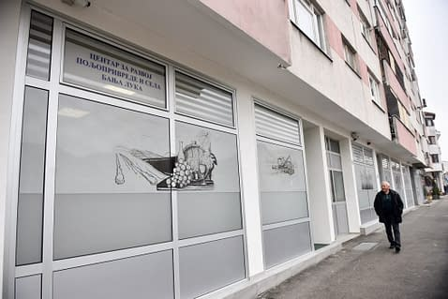 | 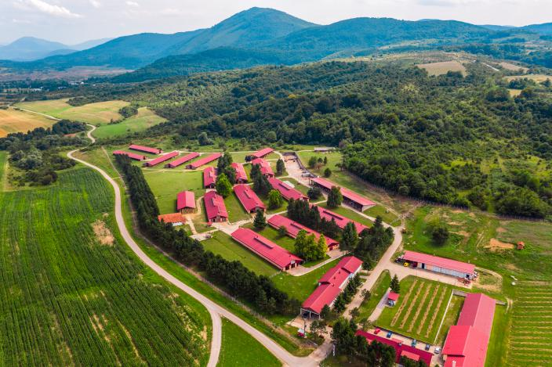
Слика 1. Управа Центра за развој пољопривреде и села Бања Лука
Слика 2. Развојно-едукативни центар “Мањача”

- СТРАТЕГИЈА РАЗВОЈА ГРАДА БАЊА ЛУКЕ ЗА ПЕРИОД 2018-2027. ГОДИНЕ СА ЦИЉЕВИМА И МЈЕРАМА КОЈЕ СУ У НАДЛЕЖНОСТИ ЦЕНТРА ЗА РАЗВОЈ ПОЉОПРИВРЕДЕ И СЕЛА БАЊА ЛУКА
Све активности Центра за развој пољопривреде и села реализују се у оквиру пројеката и мјера који чине саставни дио Стратегије развоја Града Бања Луке за период 2018-2027. године. Финансирање ових активности се одвија у оквиру буџета Града Бања Луке, и као такве чине саставни дио Акционог плана пројеката који се дефинише за сваку календарску годину.
Пројекти и мјере чији је носилац имплементације Центар, дефинисани су у оквиру сљедећих секторских циљева, наведених у Стратегији развоја Града Бања Луке:
- 1.1. Унапређено пословно окружење и развијене нове и постојеће зоне за веће инвестирање,
- 1.3. Развој пољопривреде,
- 1.4. Развој туризма.
Табела 2. План реализације пројеката и мјера Центра у 2022. години, у складу са Стратегијом развоја Града Бања Луке за период 2018-2027.
СТРАТЕШКИ ЦИЉ: Град са повољним пословним окружењем, јаком и конкурентном привредом и пољопривредом, развијенијом прерађивачком индустријом и сталним растом директних домаћих и страних инвестиција
Секторски циљ 1.1 | Унапређење постојећих и развој нових зона за инвестирање, развој пословне инфраструктуре и привлачење инвестиција
ПРОГРАМ 1.1.1 УНАПРЕЂЕЊЕ ПОСЛОВНОГ ОКРУЖЕЊА И ПОВЕЋАЊЕ КОНКУРЕНТНОСТИ ГРАДА КАО ПОВОЉНЕ ЛОКАЦИЈЕ ЗА ИНВЕСТИРАЊЕ
Пројекат/мјера | Планиране активности
П.1.1.1.2. Израда ресурне карте на руралном подручју града | - Ажурирање базе података пољопривредних произвођача са подручја града Бања Луке (помоћни алат за ефикасније евидентирање података о пољопривредној производњи, као и планирање и реализацију активности које проводи Центар)  - Континуирана регистрација нових пољопривредних произвођача  - Мониторинг производње пољопривредних газдинстава, њихових планираних и реализованих активности у току године  - Теренски обилазак руралних простора на територији града, евидентирање постојећег стања и израда ресурсне карте
Секторски циљ 1.3 | Развој пољопривреде
ПРОГРАМ 1.3.1 УСПОСТАВЉАЊЕ ИНСТИТУЦИОНАЛНОГ ОКВИРА И ИНФРАСТРУКРУРЕ ЗА РАЗВОЈ ПОЉОПРИВРЕДЕ
Пројекат/мјера | Планиране активности
М.1.3.1.1. Оснаживање Центра за развој пољопривреде и села | - Изградња магацина за потребе одлагања пољопривредних потрепштина, производа, жита и хране за стоку на РЕЦ „Мањача“, у складу са потребом проширења и унапређења дјелатности  - Извођење радова на реконструкцији и адаптацији објеката у економском дворишту РЕЦ “Мањача”  - Изградња новог измузишта за музна грла на РЕЦ “Мањача” због повећања обима анималне производње  - Повећање сточног фонда кроз репродукцију и набавка висококвалитетних стеоних јуница са циљем повећања властитих стада до попуњености капацитета  - Набавка опреме и средстава са циљем повећања обима пољопривредне производње (анималне и биљне)  - Изградња мини-мљекаре за прераду млијека (производња аутохтоног сира и кајмака који ће се пласирати у продајним објектима „Крајишка кућа“) и набавка процесне опреме  - Набавка специјализованих машина за крчење и рекултивацију закоровљених пољопривредних површина, у сврху покретања производње биомасе,  - Набавка нове пољопривредне механизације
П.1.3.1.3 Успостављање пољопривредног машинског сервиса | - Набавка нових трактора, комбајна, свих других потребних пољопривредних машина и прикључниих средстава с циљем повећања пољопривредне производње на РЕЦ “Мањача” и пружања пољопривредних услуга пољопривредним газдинствима на подручју града Бања Луке
П.1.3.1.4. Успостављање рејонских тржница и пијаца за пласман пољопривредних производа произведених на територији  Града Бањалука | - Успостава пет нових продајних мјеста за домаће произвођаче - “урбаних тржница” на пет локација у урбаном подручју Бања Луке  - Изградња рејонских пијаца на четири локалитета руралног подручја (Бронзани Мајдан, Поткозарје, Крмине и Стричићи)  - Ширење ланаца “Крајишке куће” у Републици Српској, Републици Србији и другим државама у региону
ПРОГРАМ 1.3.2 ЈАЧАЊЕ КОНКУРЕНТНОСТИ ПОЉОПРИВРЕДНИХ ПРОИЗВОЂАЧА
Пројекат/мјера | Планиране активности
М.1.3.2.2. Подстицаји за развој пољопривредне производње | - Додјела подстицајних средстава намјењених за суфинансирање пројеката и мјера у пољопривредној производњи (субвенције, премије и друге врсте подстицаја)
М.1.3.2.4 Рекултивисање запуштених парцела обрадивог пољопривредног земљишта | - Програм расподјеле средстава прикупљених од накнаде за претварање пољопривредног земљишта у непољопривредне сврхе, у циљу уређења пољопривредног земљишта на територији града
Секторски циљ 1.4 | Развој туризма
ПРОГРАМ 1.4.2 УНАПРЕЂЕЊЕ ТУРИСТИЧКЕ ИНФРАСТРУКТУРЕ
Пројекат/мјера | Планиране активности
П.1.4.2.3 Унапређена туристичко-рекреативна понуда на Мањачи | - Уређење простора језера Шљивно, изградња недостајуће инфраструктуре и објеката, набавка опреме за излетиште, обогаћење туристичке понуде и промоција дестинације
*Планиране активности, у оквиру пројекта и мјера који су саставни дио Стратегије развоја Града Бања Луке за период 2018-2027. године а чији је носилац имплементације Центар за развој пољопривреде и села Бања Лука, биће детаљно објашњене у наставку Плана и програма рада Центра за 2022. годину, у оквиру планираних активности организацијских сектора Центра
- ПЛАНИРАНЕ АКТИВНОСТИ У 2022. ГОДИНИ
  - БАЗА ПОДАТАКА ПОЉОПРИВРЕДНИХ ПРОИЗВОЂАЧА
Центар за развој пољопривреде и села Бања Лука је израдио софтвер који је омогућио успостављање квалитетне базе података свих пољопривредних произвођача на територији града Бања Луке. У бази се евидентирају сви неопходни подаци о пољопривредном газдинству: подаци о носиоцу газдинства, број ангажованих чланова домаћинства у пољопривредној производњи, вид пољопривредне производње који се одвија на газдинству, површине обрадивог земљишта, пољопривредна механизација и објекти за потребе пољопривредне производње којима газдинство располаже, планирани радови за текућу календарску годину, остварени приноси, и др. Захваљујући тачним подацима и показатељима са пољопривредних газдинстава на територији града Бања Луке створиће се услови за квалитетно планирање подстицања пољопривредне производње на територији града и стратешке правце дјеловања Центра у свим његовим сегментима. Наведеним активностима ће се увести ред у области пољопривредне производње и руралног развоја на локалном нивоу и онемогућиће се ненамјенско трошење и расипање буџетских средстава.
У 2022. години запослени у Центру ће, по секторима и на основу реферата, наставити са континуираним праћењем и анализом базе података пољопривредних газдинстава на територији града Бања Луке и обиласком истих на терену, у циљу пружања подршке локалним пољопривредним произвођачима, подстицања развоја пољопривредне производње, запошљавања у области пољопривреде, снабдјевања локалног становништва домаћом и здравом храном, заустављања непотребног увоза страних производа и смањење одлива капитала из нашег града. Статистички индикатори из базе података пољопривредних података биће главна водиља за реализацију свих пројеката, активности и послова Центра у 2022. години.

4.2. СЕКТОР “ПЛАНИРАЊЕ И РАЗВОЈ”
    - Подстицаји за развој пољопривредне производње, перспектива и план подршке у току 2022. године
У циљу адекватног планирања улагања буџетских средстава потребно је предложити најоптималнија рјешења која ће примарно допринијети одржавању постојећег нивоа пољопривредне производње, али и укупног развоја пољопривреде. Крајњи циљ јесте да се обезбједи квалитет у процесима планирања и расподјеле додјеле средстава подстицаја, те праћење имплементације додјељених средстава, уз уважавање елементарних професионалних принципа и уз сарадњу са носиоцима пољопривредних активности. Поред висине средстава, ниво и квалитет подршке пољопривредницима, кроз средства подстицаја, зависе од адекватног улагања и процјене стања и потреба са једне, али и подршке и разумијевања проблема са локалног нивоа власти, са друге стране. Висина средстава подршке и инвестиција које су основни услов за модернизацију пољопривреде су ограничена и као таква недовољна, што је неповољно са аспекта развоја пољопривреде. Улога Центра као споне између пољопривредника и локалних структура власти је неоспорна уз одговорност и обавезу да се на рационалан начин, уважавајући принципе предвидиве, конзистентне и транспарентне подршке, врши расподјела буџетских средстава пољопривредним субјектима на подручју града.
Унапређење пружања услуга у циљу адекватних и правовремених информација пољопривредницима о могућностима остваривања права на средства је континуиран процес кроз непосредну комуникацију и путем средстава информисања. Евидентирани недостаци у претходном периоду односе се на недовољно укључивање пољопривредника у сам процес планирања обима и врсте улагања и подстицаја. Стога је неопходно успостављање конекције са пољопривредницима непосредно прије израде правилника и дефинисаних мјера подстицаја. Будући да је потребно званично и јавно организовати пољопривреднике из различитих сектора и области пољопривреде, чак и када је у условима неизвјесне епидемиолошке ситуације пољопривредним газдинствима, носиоцима и грађанима дјелимично ограничена укљученост у сам процес, неопходна је званична и организована комуникација непосредно прије израде правилника и прије доношења коначне верзије плана распореда средстава и подстицајних мјера. Управо кроз ову укљученост у процес дефинисања проблема и приоритета постиже се веће задовољство, а самим тим већа је добробит за локалну заједницу у цјелини.
Анализе процеса додјеле средстава у претходној години и ефеката додијељених средстава проводе се у циљу спрјечавања неоправданих улагања и адекватног приступа и рјешавања актуелних проблема у току процеса одобравања средстава. Стога су допуне и корекције услова за остваривање подршке у пољопривреди и суфинансирања капиталних улагања и проширење капацитета на газдинствима неопходне за сваки наредни процес у складу са добијеним резултатима из претходних анализа. Имајући у виду стање пољопривреде и села не само на подручју града Бања Луке већ и шире, у условима израженог смањења броја фарми и условних грла по јединици површине, план улагања средстава приоритетно поразумјева оптимализацију инвестиција што подразумјева адекватно и оправдано улагање у сточарску и ратарску производњу, које представљају повезану цјелину у пољопривреди.
Опредјељеност за већа капитална улагања и процентуално већи износ подстицаја усмјерен према комерцијалним газдинствима, у односу на мање износе према некомерцијалном типу газдинства, оправдана је са аспекта различитих потреба и висине издвајања средстава за подмирење обавеза регистрације. Комерцијални тип газдинства подразумјева и већи обим производње, тако и висина средстава подршке се креће до 50%, а до 30% средстава суфинансирала би се улагања у основна средства за некомерцијална газдинства.
Приликом одређивања буџета за 2022. годину, будући да је неопходно и да треба да буду директно повезани са буџетом и исказани кроз Програм рада, оправдано је улагање у основна средства на газдинству, те стварање услова за већу ефикасност и ефективност у пољопривреди кроз нову механизацију и проширење капацитета за држање/узгој животиња. У условима нестабилног тржишта и наглог скока цијена репроматеријала, потребна је и подршка за трошкове набавке сјетвеног материјала за ратарску производњу и набавку минералног ђубрива у циљу заснивања већих сјетвених површина и већег приноса засијаних култура.
У анималној производњи, значајна подршка представља суфинансирање улагања у објекте за музна грла, затим објекте за овце, објекте за товна грла, док су објекти за коке носиље и тов свиња у односу на остале објекте мање заступљени, па је самим тим и мање захтјева. Изградња објеката, проширење и реконструкција постојећих објеката је континуирано доминантна потреба у сточарству. Бољи услови за смјештај стоке, проширење капацитета и повећање сточног фонда на газдинству је повезано са повећањем засијаних површина, а као крајњи ефекат и резултат улагања јесте повећање прихода од пољопривреде, посебно значајно за газдинства којима је пољопривреда основна дјелатност и једини извор прихода.
С обзиром на циљ додјеле подстицаја, повећање дохотка корисника и повећање продуктивности и ефикасности на газдинству, што уједно доприноси унапређењу конкурентности, планирана средства до висине од 30% од укупних средстава усмјерена у циљу побољшања смјештајних капацитета и опремљеност објеката, опрема за прераду анималних производа и подршка диверзификацији у анималној производњи, представљају приоритетно улагање на газдинствима која су истовремено и нераскидиво повезана са ратарском производњом и сјетвом житарица и травно-дјетелинских смјеса, при чему би се у склопу биљне производње субвенционисали трошкови сјетве и набавка минералног ђубрива. Према висини планираних средстава, издвајања за набавку основних средстава и капитална улагања на газдинству, највећи интерес корисника средстава огледа се кроз набавку механизације и у складу је са континуираном потребом и издвајањима за ову врсту улагања, што логично и аргументовано намеће закључак да планирана средства не буду мања од 35% у односу на укупно расположива средстава.
Као подршка оствареној производњи, унапређења пољопривреде на газдинствима и добробит града у цјелини и његове становнике на које се непосредно одражава стање у пољопривреди, планом је предвиђена подршка производњи млијека, као дефицитарној домаћој производњи и новчане премије за пчелиња друштва, као подршка производњи меда и производа од меда. Осим подршке примарној пољопривредној производњи предвиђена су средства подршке у циљу повећања додатног прихода на газдинству, преради и тржишном пласману производа са газдинства.
Дио средстава односи се и на континуирану сарадњу на пројектима које проводи Министарство пољопривреде, шумарства и водопривреде Републике Српске у оквиру пројеката руралног развоја “суфинансирање пројеката програма развоја руралне конкурентности - РЦДП”.
У циљу стварања повјерења и веће одговорности у процесу распоређивања средстава и њиховог оптималног коришћења, на бази интереса који исказују пољопривредни произвођачи и стварних потреба и стања у пољопривреди, оправдано је улагања усмјерити у правцу проширења капацитета, повећање сточног фонда и набавку нове механизације, што је од виталног значаја за одржавање и повећање нивоа производње, ефективности и ефикасности у пољопривреди. Предложене мјере подстицаја у циљу планирања и адекватног дефинисања приоритета у које ће буџетска средства бити усмјерена, резултат су препознавања потреба и познавања стања на газдинствима, а истовремено у складу са потребама локалне пољопривредне производње.
Табела 2. План подршке развоју пољопривредне производње у 2022. години
Врста производње | Планирани износ у  2022. години (КМ)
БИЉНА ПРОИЗВОДЊА
Повртарство
Сјеменски повртарски пакети | 50.000,00
Суфинансирање у воћарству
Подизање воћњака и набавка опреме  (противградне заштите и друге опреме) | 40.000,00
Суфинансирање у ратарству
Набавка сјеменског материјала и минералног ђубрива  за ратарску производњу | 145.000,00
Опрема за прераду биљних производа | 40.000,00
Производња у заштићеним просторима
Сарадња са МПШиВ РС –  Пројекат „РЦДП“; Пластеници | 30.000,00
Производња корнишона
Премије на производњу корнишона | 30.000,00
Противградна заштита
Суфинансирање мјера подршке за противградну заштиту | 25.000,00
Органска производња
Суфинасирање сертификације у органској производњи | 10.000,00
Укупно | 370.000,00
АНИМАЛНА ПРОИЗВОДЊА
Објекти за узгој животиња | 120.000,00
Објекти за производњу и прераду у анималној производњи | 50.000,00
Премије у анималној производњи
Откупљене количине млијека | 40.000,00
Пчелиња друштва | 40.000,00
Укупно | 250.000,00
ПРОИЗВОДЊА ГЉИВА
Набавка опреме и изградња објеката | 10.000,00
ПОЉОПРИВРЕДНА МЕХАНИЗАЦИЈА
Крупна механизација | 310.000,00
Ситна механизација и прикључци | 110.000,00
Поправка и одржавање кориштених  пољопривредних машина | 75.000,00
Укупно | 495.000,00
ПЛАСМАН ПРОИЗВОДА
Контрола здравствене исправности, квалитета и декларисање производа за уговорени пласман производа у „Крајишкој кући“ | 30.000,00
УКУПНО | 1.155.000,00

    - Рекултивисање запуштених парцела обрадивог пољопривредног земљишта
Уређење пољопривредног земљишта на територији града проводиће се кроз Програм коришћења средстава прикупљених од накнаде за претварање пољопривредног земљишта у непољопривредне сврхе. Програмом су обухваћене четири мјере које се континуирано проводе на годишњем нивоу, а планирана средства за ове намјене су предвиђена у износу од 250.000,00КМ.
У складу са одредбама члана 35., став 2. Закона о пољопривредном земљишту наведена средства могу се користити за сљедеће намјене:
- За оспособљавање и уређење пољопривредног земљишта која су деградирана, запуштена, која су лошијег квалитета или су неплодна,
- За поправку и побољшање плодности земљишта,
- За спровођење противерозивних мјера или мелиорације пољопривредног земљишта слабијег квалитета,
- За спровођење поступка комасације.
Центар ће предложити оквир за провођење свих предвиђених мјера у току 2022. године и израдити:
- Програм кориштења средстава од накнаде за претварање пољопривредног земљишта у непољопривредне сврхе за 2022. годину, и
- Правилник о кориштењу средстава прикупљених од накнаде за претварање пољопривредног земљишта у непољопривредне сврхе.

  - СЕКТОР “ИСТРАЖИВАЊЕ ТРЖИШТА - ОТКУП И ПЛАСМАН ПОЉОПРИВРЕДНИХ ПРОИЗВОДА”

Сектор „Истраживање тржишта - откуп и пласман пољопривредних производа“ ће у 2022. години, редовним ажурирањем и праћењем базе података пољопривредних газдинстава и редовним праћењем понуде и потражње пољопривредних производа на локалном и регионалном тржишту, спроводити активности и послове којим ће се обезбјеђивати сигуран пласман пољопривредних производа и прерађевина за пољопривредне произвођаче са подручја града Бања Луке.
Сектор “Истраживање тржишта - откуп и пласман пољопривредних производа” ће у 2022. години обављати сљедеће послове:
- усмјеравање и повезивање пољопривредних произвођача који имају тржишне вишкове са откупним станицама и подстицање истих на прераду производа у циљу повећања властитих прихода на газдинству,
- успостављање односа са трговинским ланцима и другим субјектима који се баве откупом, повезивање, односно посредовање између истих и пољопривредних произвођача који имају тржишне вишкове,
- подршка локалним пољопривредним произвођачима код пласмана њихових пољопривредних производа кроз постојеће објекте “Крајишка кућа” и кроз отварање нових објеката “Крајишке куће”,
- организовање и провођење едукација за локалне пољопривредне произвођаче и прерађиваче у сарадњи са ресорним министарством и надлежним образовним и научним установама (савремене технологије у пољопривредној производњи, здравствена исправност производа, брендирање производа и др.),
- едукација пољопривредних произвођача и прерађивача (организовање учешћа локалних пољопривредних произвођача на сајмовима и другим манифестацијама у БиХ и земљама региона, обилазак локалних и регионалних производних погона, пољопривредних газдинстава, трговинских ланаца, откупљивача у циљу праћења нових трендова и технологија у пољопривредној производњи и преради и стицање практичних знања и искустава кроз упознавање примјера добре праксе),
- активно учествовање у формирању пољопривредних кластера на територији града Бања Луке у циљу унапређења пољопривредне производње, смањивања појединачних трошкова и постизања веће ефикасности (на основу врсте производње – воћари, повртлари, ратари, пчелари, прерађивачи, итд.),
- организовање сајамских активности у циљу промовисања домаћих произвођача и њихових производа кроз брендове “Крајишка кућа” и “Херцеговачка кућа”,
- праћење јавних позива за финансирање пројеката у области пољопривреде, везаних за пласман и откуп пољопривредних производа домаћих произвођача, и подршка пољопривредним произвођачима код израде и кандидатуре пројеката објављених од стране републичких и међународних институција, организација и фондова, с циљем подршке руралном развоју (конкурисање са властитим пројектима Центра и усмјеравање и информисање пољопривредника да сами конкуришу на исте),
- обезбјеђивање пласмана домаћих производа са локалних пољопривредних газдинстава успоставом урбаних градских тржница (пројекат “Подршка Европске уније конкурентности пољопривреде и руралном развоју у Босни и Херцеговини” - ЕU4AGRI),
- Управљање рејонским пијацама након изградње истих на 4 локалитета руралног подручја града Бања Луке (Стричићи, Крмине, Бронзани Мајдан и Поткозарје),
- интернет маркетинг и медијска промоција свих активности и пројеката Центра за развој пољопривреде и села Бања Лука који се односе на откуп и пласман пољопривредних производа домаћих произвођача,
- сарадња са градским и републичким институцијама Републике Српске и Србије, представништвима Републике Српске у региону, сарадња са стручним институцијама у области испитивања квалитета и здравствене исправности производа, Технолошком факултетом Универзитета у Бањој Луци, Пољопривредном школом, Пољопривредним институтом, и других образовних и научних установа, у циљу повећања и ојачања прерађивачких капацитета на локалним пољопривредним газдинствима.

    - ”Крајишка кућа”
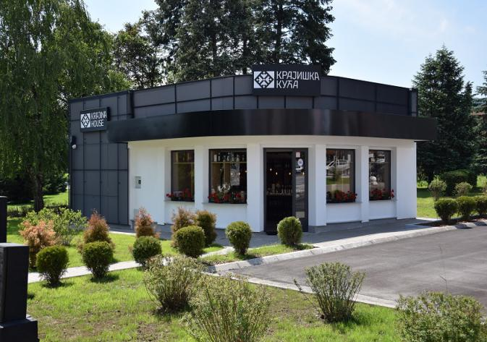 | 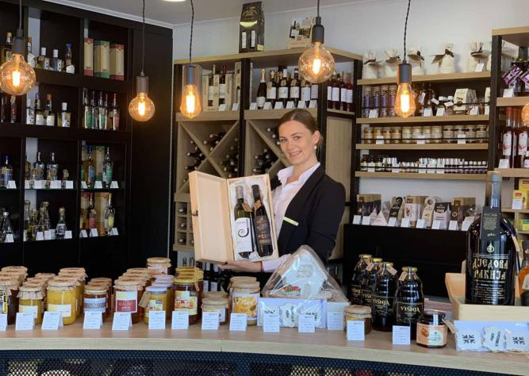
Слика 3. и 4.“Крајишка кућа” Бања Лука
Центар за развој пољопривреде и села Бања Лука је у 2020. години реализовао пројекат “Крајишка кућа” у Бањој Луци, чиме су грађани добили прилику да на једном мјесту купују домаће, брендиране и здраве пољопривредне прерађевине произведене на пољопривредним газдинствима са подручја крајишке регије. У септембру 2021. године отворена је “Крајишка кућа” у граду Требињу, чиме је овај бренд постао доступан и грађанима Херцеговине и бројним туристима и посјетиоцима најјужнијег дијела Републике Српске. Пројекат “Крајишка кућа”, сада већ увелико познат у региону, постао је примјер добре праксе, па су у и другим локалним заједницама Републике Српске реализовани и промовисани слични пројекти, који пресликавају овакав начин пласмана роба домаћих пољопривредних произвођача.
У 2021. години реализован је низ активности у циљу отварања нових пословних објеката “Крајишке куће” у Београду и Новом Саду, чиме би се обезбједила значајна подршка домаћим пољопривредним прерађивачима и пласману њихових роба. Активности на отварању поменутих објеката у Републици Србији биће настављени и 2022. години, након што Град Београд и Град Нови Сад именују носиоце овог пројекта у њиховим локалним заједницама.
Због великог интересовања, како домаћих тако и регионалних пословних субјеката и потенцијалних партнера за ширење бренда “Крајишка кућа”, остварен је контакт и са Представништвом Републике Српске у Аустрији гдје је постигнут договор да се у самом центру Беча отвори пословни објекат у којем би се налазиле пољопривредне прерађевине са подручја крајишке регије. Центар ће у 2022. години активно радити на реализацији овог пројекта, који ће несумњиво изазвати велику пажњу код нашег становништва које живи и борави у Аустрији, али и код локалног становништва и туриста који ће на једном мјесту моћи купити брендиране крајишке делиције.
У 2022. години планирано је инсталирање брендираних полица са производима из “Крајишке куће” у одабраним пословним објектима руске интернационале компаније “Нестро Петрола”, која управља највећом мрежом бензинских станица у Босни и Херцеговини. На овај начин, повећањем броја продајних мјеста која би обезбјеђивала сигурни пласман производа домаћих пољопривредника свакако би се повећали и производни капацитети на пољопривредним газдинствима, што би гарантовало упослења нових радника на истима.
У циљу омасовљења прерађивачке пољопривредне дјелатности на територији града Бања Луке и других крајишких општина и градова, Центар ће у 2022. години обезбједити посебна средства за суфинасирање сертификоване производње и провјере квалитета производа, те трошкове коштања анализе и брендирања производа свим пољопривредним газдинствима који имају склопљен уговор са Центром за пласман њихових роба у продајном објекту “Крајишка кућа”, што ће додатно подстаћи домаће пољопривреднике на прераду пољопривредних производа и развијање прерађивачке дјелатности.
    - “Херцеговачка кућа”
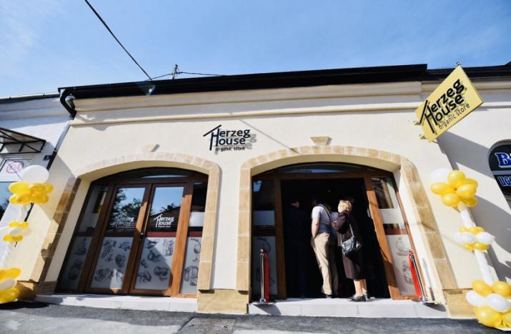 | 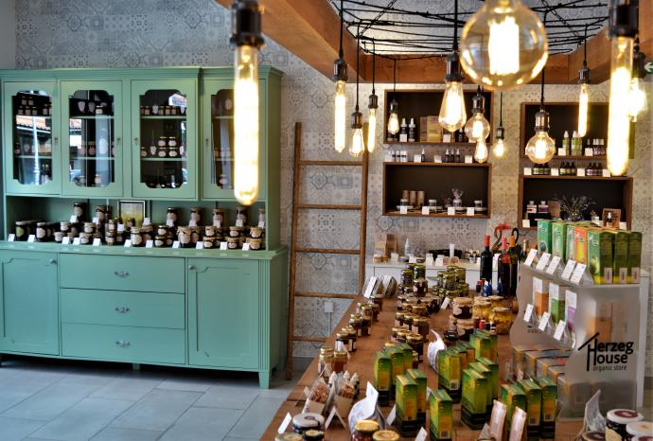
Слика 5. и 6.“Херцеговачка кућа” Бања Лука
“Херцеговачка кућа” у Бањој Луци је резултат успјешне сарадње Града Бања Луке и Града Требиња, тј. Центра за развој пољопривреде и села Бања Лука и Аграрног фонда Града Требиња. Ова кућа домаћих пољопривредних производа, већ трећу годину заредом, успјешно послује под окриљем Центра, а због специфичности брендираних домаћих производа привлачи грађане Бања Луке и бројне туристе. На полицама “Херцеговачке куће” налази се богат асортиман пољопривредних прерађевина са подручја херцеговачке регије (сухомеснати производи, вина, сиреви, различите врсте меда, чајева, ликера, домаћих сокова, џемова, слатких делиција, као и велики избор козметичких препарата на биљној бази). Посјетиоци ове куће домаћих и здравих производа препознали су квалитет брендираних делиција, што је резултирало значајним проширењем асортимана роба у овом пословном објекту.
Центар за развој пољопривреде и села и Аграрни фонд из Требиња ће у 2022. години наставити заједничку сарадњу, кроз промоцију и пласман домаћих пољопривредних производа, заједничко наступање на сајамским манифестацијама и кроз реализацију заједничких пројеката. У 2022. години Центар за развој пољопривреде и села Бања Лука активно ће радити на промоцији и повећању продајних капацитета “Херцеговачке куће” у Бањој Луци, у циљу повећања властитих прихода Центра, повећања понуде домаћих животних намирница за грађане града Бања Луке и, уједно, буђења свијести код локалног становништва о значају производње и кориштења домаћих и здравих пољопривредних производа. У наредном периоду планирано је и заједничко наступање и заједничко представљање “Херцеговачке куће” и “Крајишке куће” на домаћем и иностраном тржишту.

    - “Урбане тржнице”
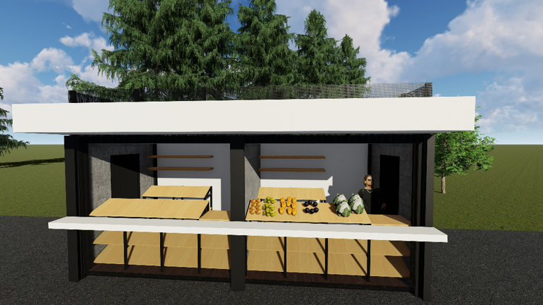 | 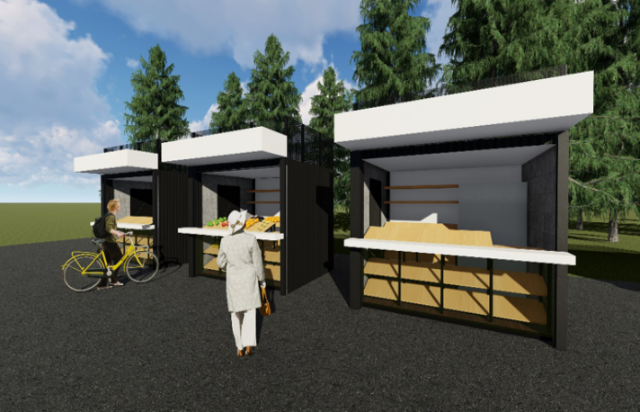
Слика 7. и 8. Пројектно рјешење “урбаних тржница” у Бањој Луци
Центар за развој пољопривреде и села Бања Лука, у сарадњи са Градом Бања Лука и Градском развојном агенцијом, је у 2021. години са пројектом “Урбане тржнице у Бањој Луци” аплицирао на јавни позив за додјелу бесповратних средстава у склопу пројекта “Подршка Европске уније конкурентности пољопривреде и руралном развоју у Босни и Херцеговини - EU4AGRI”. Пројекат је прошао све анализе и процедуре, након чега је добијена потврда да је пројекат одобрен.
У 2022. години Центар ће приступити реализацији овог пројекта, захваљујући којем ће се регистровани локални пољопривредни произвођачи добити прилику да своје производе са газдинстава продају на пет локација у урбаним подручјима града Бања Луке (Борик, Обилићево, Старчевица, Нова Варош, Лазарево). На овај начин ће се омогућити домаћим произвођачима да, без трошкова закупа штанда, изложе и продају своје производе у уређеном амбијенту и у складу са релевантним законским прописима, те да приступом новом тржишту створе предуслове за проширење производње, раст прихода и ново запошљавање. Грађани Бања Луке ће се, захваљујући успостављању ових “урбаних тржница”, у непосредној близини својих домова моћи снабдјети домаћим, здравим и свјежим намирницама директно са пољопривредних газдинстава, а тиме ће се пружити значајна подршка домаћим произвођачима и сигурном пласману њихових пољопривредних производа, што ће свакако утицати на смањење неконтролисаног увоза иностраних производа на локално тржиште.
    - Рејонске пијаце
Због исказаних потреба пољопривредних произвођача и становника руралних подручја града, а у циљу унапређења живота на руралном простору и развоја пољопривредне производње, Центар за развој пољопривреде и села покренуо је иницијативу и израдио идејни пројекат изградње рејонских пијаца у руралним мјесним заједницама на којима ће домаћи пољопривредници моћи пласирати своје производе, а исто тако се и снабдјевати производима других пољопривредних произвођача.
На основу испитивања ставова и мишљења пољопривредних произвођача и анализом базе података пољопривредних произвођача, Центар је у протеклом периоду одредио четири локалитета руралног подручја у мјесним заједницама Стричићи, Крмине, Бронзани Мајдан и Поткозарје која би била погодна мјеста за комплетну понуду пољопривредних производа (догон и продаја живе стоке, свјежих производа, прерађевина, и др.). С обзиром да постојеће пијаце тренутно немају рјешену организациону структуру и прихватљиве услове за кориштење и рад, изградњa ових рејонских пијаца је пријеко потребна за омогућивање лакшег пласмана и куповине производа са пољопривредних газдинстава.
Одјељење за комуналне послове Града Бања Луке је, у претходном периоду, обиласком ових локација исте препознао као адекватне за обављање пијачних дјелатности, те ће се у наредном периоду интензивно радити на припреми и изради пројектне документације за стављање рејонских пијаца у функцију.
  - РАЗВОЈНО-ЕДУКАТИВНИ ЦЕНТАР “МАЊАЧА”
    - АНИМАЛНА ПРОИЗВОДЊА
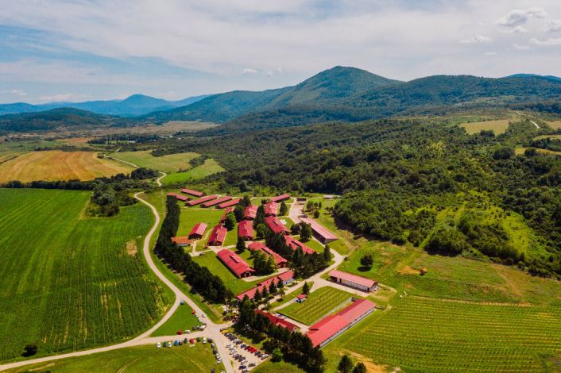 | 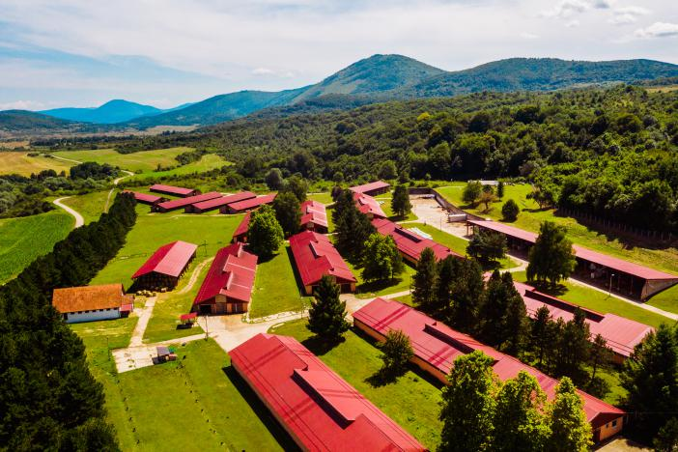
Слика 9. и 10. Ресурси РЕЦ “Мањача”
У оквиру анималне производње, на Развојно-едукативном центру “Мањача” тренутно се налази 260 грла различитих врста, раса и категорија животиња, а овај број има тенденцију раста већ дужи временски период.
Табела 3. Преглед заступљености врста у анималној производњи на РЕЦ-у
Анимална производња | Активности
Говеда | Репродукција, тов, млијеко-месо, едукација
Аутохтоне врсте | Очување аутохтоних анималних ресурса, едукација
Пчеларство | Производња меда, пчеларских производа и едукација
Анимална производња примарно је базирана на интезивном узгоју, селекцији и држању високомлијечних крава и, сходно томе, млијеко представља једну од водећих ставки у структури прихода Центра. Поред музних крава, узгајају се и млађе категорије говеда, односно телад и јунице, што чини један заокружен производни циклус. У погледу расног састава, највећи дио музних крава припада сименталској раси, комбинованих производних способности, док је нешто мањи број грла црвеног норвешког говечета и грла холштајн-фризијске расе.
Значајна активност која се на РЕЦ “Мањача” проводи већ дужи низ година јесте и властити узгој и одгој женског приплодног подмлатка и она ће се у великој мјери наставити и у 2022. години. Од тренутно укупног броја музних крава највећи број су грла из властитог узгоја, а један дио су грла набављена 2019. године као приплодне јунице, које су данас у пуној производњи.
У циљу повећања производње млијека, у сљедећој години планирана је набавка и одређеног броја јуница високомлијечних раса, које имају добру способност аклиматизације на планинске услове држања.
Повећање броја музних грла реализоваће се кроз фазе и то са садашњих 93 грла на очекиваних око 125 до 130 грла у 2022. години. Планирано повећање сточног фонда одвијаће се уз истовремено побољшање расног састава, кроз процес селекције, све до попуњавања расположивих смјештајних капацитета. То повећање у броју грла захтијева и веће потребе у кабастим и концентрованим хранивима, и у слами за простирку. Од кабастих хранива ту су висококвалитетно сијено и кукурузна силажа, а од концентрованих зрна житарица, у различитим рецептурама са кукурузом и протеинским хранивима.
Због климатских карактеристика платоа Мањаче, у погледу падавина и температура, на РЕЦ “Мањача” није могуће произвести меркантилни кукуруз, као ни соју и сунцокрет, те се стога њихова набавка врши јавним тендерима кроз процес јавне набавке.
Имајући у виду да је исхрана најважнија ставка у свакој интезивној анималној производњи, без које испољавање пуног генетског потенцијала не би било могуће, у 2022. години биће потребно омогућити набавку ових хранива, заједно са допунским крмним смјесама, у већим количинама него у 2021. години.
Уз испуњење свих ових услова, у 2022. години на РЕЦ “Мањача” очекује се позитиван тренд у производњи млијека, односно планирано је да та количина достигне цца 430000 литара, што уједно и представља један од основних циљева ове производње.
Када су у питању приплодне јунице, оне су сврстане у три категорије, у зависности од тјелесног узраста и узгоја. Тренутно их на РЕЦ-у “Мањача” има 69 и све потичу из властитог узгоја. Највећи број су јунице старости преко 12 мјесеци, а у 2022. години планирано је да све оне буду осјемењене и гравидне, а један број њих и да након очекиваног телења уђе у лактацију.
Женски приплодни подмладак, односно женска телад до три мјесеца старости, хране се млијеком, сијеном и концентратом са већим садржајем протеина због бржег и квалитетнијег прираста. Постојећа музна грла уз прираст нових стеоних јуница и нових телења ће довести до значајног увећања броја истих у календарској 2022. години.
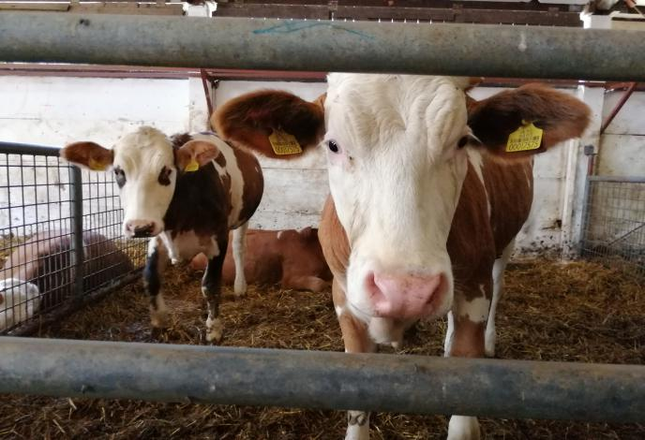 | 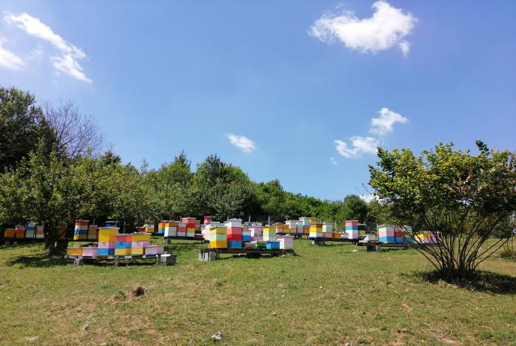
Слика 11. и 12. Производни капацитети РЕЦ-а “Мањача”
Планирано повећање броја музних грла и других врста и категорија стоке доноси директну и индиректну корист за РЕЦ “Мањача”. Директна корист се огледа у већој производњи млијека, што директно доноси и већи финансијски приход, док се индиректна корист огледа у повећаној производњи висококвалитетног стајњака за ратарску производњу. Његовом примјеном се побољшава минерална структура земљишта и смањују потребе у минералним ђубривима, што се касније позитивно одражава на повећање приноса ратарских култура и на знатну уштеду новчаних средстава.
У 2022. години, уз овај број грла и уз очекивано повећање, реално је да се планирана производња стајњака значајно увећа, чијом употребом би се ратарска производња знатно поправила и финансијски растеретила набавком минералног ђубрива.
Након попуњености шталских капацитета, кроз репродукцију у анималној производњи на РЕЦ „Мањача“, већ у 2023. години предвиђено је да ће се одређени број грла стеоних јуница моћи пласирати на фарме постојећих локалних пољопривредних газдинстава, а исте ће се и путем „старт-ап“ програма моћи пласирати на новорегистрована пољопривредна газдинства чији носиоци се планирају бавити анималном производњом.
Поред овог вида анималне производње, неопходно је споменути и активности које се спроводе на очувању аутохтоних раса јер је РЕЦ “Мањача” једини одгајивачки центар у Босни и Херцеговини који се бави узгојем аутохтоног говечета- буше. Ова грла се одгајају у чистој крви у систему крава-теле и не користе се као производна грла. Репродукција се базира на природној селекцији јер је ова раса говечета и настала у таквим условима. Главни и основни циљ ове активности је очување њиховог генетског потенцијала, за потребе укрштања са другим расама ради побољшања отпорности и, евентуално, стварања нових раса у будућности.
У 2022. години Центар за развој пољопривреде и села има у плану аплицирати према ресорном министарству за финансијску подршку и друге видове подршке кроз подстицаје у пољопривреди на републичком нивоу. Један дио тих подстицајних средстава био би усмјерен за покривање трошкова исхране и здравствене заштите ових грла, а други би се искористио за набавку квалитетног чистокрвног бика буше, да би се умањио степен одгајивања у сродству, који је посљедњих година доста изражен код ових животиња. У претходном периоду, остварени су контакти са неколико одгајивачких центара из Републике Србије, гдје постоји интересовање за размјену мушких грла, али ту је потребно уредити законску регулативу, односно укључити Министарство пољопривреде, шумарства и водопривреде РС у реализацију овог пројекта. Поред аутохтоног говечета – буше, на овом развојно-едукативном добру тренутно се налази аутохтона пасмина словеначких коња – липицанери.
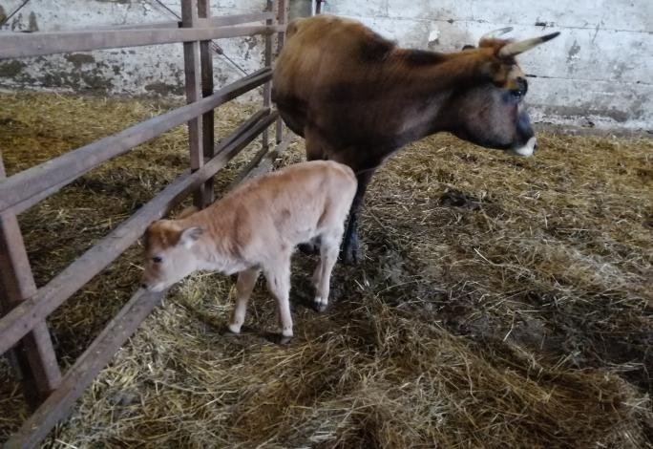 | 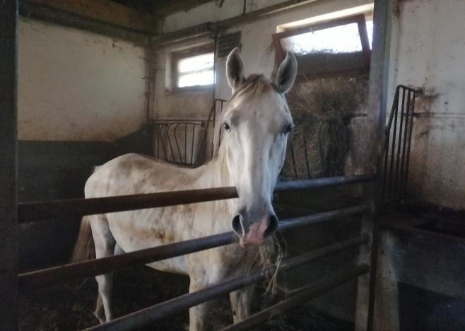
Слика 13. и 14. Аутохтоне расе на РЕЦ “Мањача”
Пчеларска производња на РЕЦ “Мањача” из године у годину биљежи значајан пораст и све запаженије резултате, који се манифестују кроз повећање броја кошница и ројева, а такође и у све већој количини произведеног меда врхунског квалитета.
У 2021. години, која је једна од најтежих година у пчеларској производњи, не само у нашим крајевима него на простору цијелог Балкана, остварен је циљ да се спријече угинућа и да се пчелиња друштва сачувају.
План пчеларске производње у 2022. години, на РЕЦ “Мањача”, је набавка сјемена медоносних биљака (фацелија и сл.), и њихова сјетва на површини од 2 ха, чиме би се знатно поправиле пашне прилике за пчеле и створили услови за већи принос меда и полена. Планиране активности, које се тичу пчелињака су:
- уређивање прилазног пута око пчелињака ради лакшег приступа и рада,
- увећање броја пчелињих друштава до 150 кошница,
- производња ројева и матица,
- производња већих количина поленовог праха.
У смислу свих ових предвиђених активности успостављен је контакт са Словенском пчеларском академијом и са њиховим стручњацима договорена је одређена сарадња у сљедећој години, у циљу даљег развоја пчеларства на РЕЦ “Мањача”, као што је производња и селекција висококвалитетних матица, апи-терапија и др.
Циљеви РЕЦ “Мањача” у анималној производњи у 2022. години су:
- Повећање сточног фонда,
- Прилагођавање пословних објеката за потребе анималне производње (реконструкција и адаптација),
- Набавка опреме и средстава у анималној производњи,
- Повећање капацитета измузишта,
- Успостава прерађивачких капацитета за производњу млијечних прерађевина,
- Набавка процесне опреме за прераду млијека.
4.4.2. БИЉНА ПРОИЗВОДЊА
4.4.2.1. Ратарска производња
У складу са потребама и повећањем броја грла, потребне кoличинe кaбaстe хране и житарица зa влaститe пoтрeбe у aнимaлнoj прoизвoдњи довешће до производње оних хранива чија је производња могућа у условима климатског подручја Добрње. Евентуалне вишкoве ће управа Центра моћи стaвити нa рaспoлaгaњe тржишту. Неопходно је нагласити да и сада тренутно на располагању имамо хранива која до наредне жетвене сезоне неће бити искориштена у властитој анималној производњи. Један од тих производа је раж. Чувањем житарица у неусловним и ненамјенским складиштима, постоји могућност појаве штетних инсеката, који ће својим присуством у житу умањити количину и квалитет ускладиштених производа.
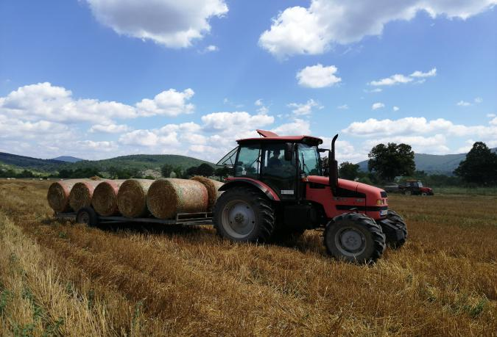 | 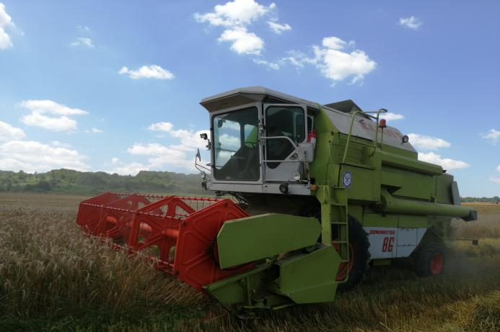
Слика 15. и 16. Ратарска производња на РЕЦ “Мањача”
Табела 4. План активности са циљевима у биљној производњи
Биљна производња | Циљеви
Ратарство | Производња хране за животиње и пласман
Воћарство | Производња, прерада, пласман

Табела 5. Преглед структуре планираних сјетвених површина у прољеће и јесен 2022. године
Култура | Површина/ha
Тритикале меркантилни- озима* | 10,0
Пшеница меркантилна- озима* | 10,0
Раж меркантилна- озима | 42,0
ТДС | 45,9
Кукуруз | 65,0
Природна ливада | 43,0
Фацелија | 10,0
Укупно | 225,9

Табела 6. Преглед јесење и прољетне сјетве на планираним и заснованим површина уз очекивани принос по хектару у 2022. години
Култура | Површина/ha | Очекивани принос | Укупно принос | Очекивани приход
 |  | сса-t/ха | т | КМ
Тритикале меркантилни –озима * | 10,0 | 3,5 | 35 | 12250
Пшеница меркантилна – озима * | 10,8 | 3,5 | 37,8 | 13230
Раж меркантилна- озима * | 41,8 | 2,7 | 113 | 39550
Кукуруз силажни -јара | 55,0 | 25 | 1375 | 137500
ТДС - јара | 14,0 | 4 | 56,0 | 14000
Зоб меркантилна − јара | 2,7 | 2,2 | 6,0 | 2100
Слама житарица** | 65,3 | 4 | 261,2 | 26120
Укупно | 134,3 |  | 1884 | 244750
*Јесења сјетва, принос у 2021. години
** Принос сламе подразумјева принос свих житарица (тритикале, пшеница, раж и зоб)
Производња кабасте хране за животиње, планиране површине и принос (оних хранива чија је производња могућа у условима Добрње), одговарају потребама сточног фонда (уз услов да не буде значајног повећања истог) уз евентуалну могућност пласмана вишкова производа за потребе индивидуалних пољопривредника. Примјеном савремених технолошких принципа обезбједиће ће се већи принос квалитетније хране за исхрану и потребе продуктивније производње и пласмана производа анималног поријекла.
Табела 7. Пoвршине природних и сијаних ливада у 2022. години
Култура | Површина/ha | Очекивани принос |  | Очекивани приход
 |  | сса-t /ха | т | КМ
ТДС | 31,9 | 9 | 287,1 | 71775
Природне ливаде | 43,0 | 3,5 | 150,5 | 37625
Укупно | 76,4 |  | 437,6 | 109400
Укупан очекивани приход ратарске производње за 2022. годину износи 354.150,00КМ.
Биљна производња се организује на расположивим површинама уз адекватну примјену плодореда. Заступљеност биљних врста за производњу кабасте хране ће се усклађивати према потребама сточног фонда РЕЦ Мањача, расположивих обрадивих површина које бар у најмањој мјери својим квалитетом задовољавају потребне услове за гајење неке биљне врсте и могућностима набавке репроматеријала. На парцелама Центра се гаје биљне врсте које дају задовољавајуће приносе на земљиштима лошијег квалитета у микроклиматском подручју Мањаче, то се прије свега односи на поједине врсте житарица (раж, пшеница, тритикале и зоб) и травно дјетелинске смјеше. Ратарска производња на РЕЦ “Мањача” је у функцији задовољења потреба властите анималне производње (сијено, силажа, сјенажа, простирака, жита за концентрована хранива). На површинама засијаним озимим житима у јесен 2021. године ће се обавити производња житарица за концентрована хранива. Парцеле које су засијане вишегодишњим крмним биљем, као и природне ливаде ће се у 2022. години користити за производњу сијена и испашу. На парцелама које ће бити засијане у прољетном периоду 2022. године биће засијане јаре биљне врсте (највише кукуруз за силажу), која је поред сијена један од кључних хранива у исхрани преживара. На тим парцелама су већ дијелом обављене агротехничке мјере (извоз стајског ђубрива, поправка киселости земљишта и орање). Као дио подршке пољопривредним газдинствима управа Центра ће вишкове пољопривредних производа из ратарске производње моћи ставити на располагање пољопривредницима. На парцелама које ће бити засијане у јесењем периоду 2022. године, због изразито лошег квалитета зељишта највећи дио површине ће бити засијан са озимом ражи, док ће на парцелама које су бољег квалитета бити засијана озима пшеница и озими тритикале.
На пољопривредном земљишту у циљу привођења култури у 2022. години наставиће се активности започете у претходном периоду:
- Крчења зељастог и дрвенастог растиња на пољопривредним површинама,
- Чишћења и припрема обрадивих површина за усјеве,
- Побољшање и контрола бонитета и плодности земљишта,
- Санација приступних путева до свих парцела,
- Култивисање обрадивих површина на РЕЦ “Мањача”.
У прољетном периоду 2022. године у плану је да се заснује 14,0 ха сијано травно-дјетелинских смјеса, сјетва зоби на површини од 2,7 ха, као и да се обави сјетва кукуруза за производњу силаже на површини од 55,0 ха. Поред прољетне планирана је и јесења сјетва 2022. године - 10 ха пшенице, 10,0 ха тритикале и 42,0 ха ражи. Сјеме фацелије је намјењено за пчеларску производњу.

4.4.2.2. Воћарска производња
У оквиру РЕЦ “Мањача” засађен је воћњак у прољеће 2018. године, на површини од 1,1ха. Посађене су три сорте шљиве: чачанска љепотица, чачанска родна и стенли. Укупан број садница износи 1315 ком. У воћњаку је постављен систем за наводњавање кап по кап, међуредни размак садње је 4x1,5м. Циљ подизања засада био је да се утврди да ли је могућа рентабилна производња шљиве на надморској висини од 550м у микроклиматским условима Мањаче. Један од циљева подизања засада био је да се успостави сарадња средње Пољопривредне школе, Пољопривредног факултета, Пољопривредног института РЦ, а у сврху едукације ђака, студената и пољопривредних произвођача.
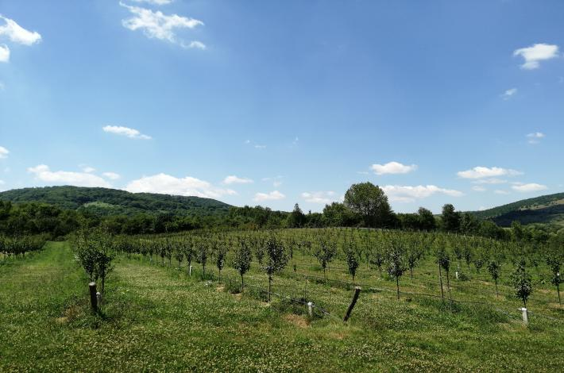 | 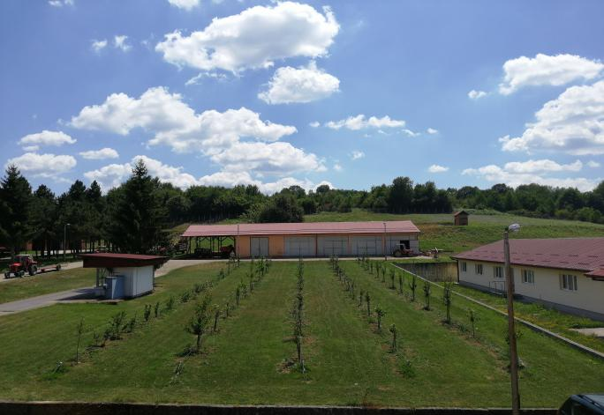
Слика 17. и 18. Воћарска производња на РЕЦ “Мањача”
На Развојно-едукативном центру “Мањача”, у наредном временском периоду, Центар има у плану одржати континуитет у производњи и квалитету шљиве, а свакако у плану је и проширење засада.
Циљеви РЕЦ “Мањача” у биљној производњи у 2022. години су:
- Повећање производње стрних жита за потребе исхране сточног фонда на РЕЦ “Мањача”,
- Повећање производње кукурузне силаже за потребе исхране сточног фонда на РЕЦ “Мањача”,
- Повећање обима производње ТДС-а,
- Повећање обраде и искориштавања природних ливада,
- Проширење воћарске производње,
- Успостава огледа за ратарске и повртларске културе.
У сврху реализације горе наведених циљева планиране активности у 2022. години су:
- Набавка нове пољопривредне механизације за потребе повећања ратарске производње,
- Набавка специјализоване механизације за крчење закоровљених површина,
- Набавка опреме и механизације за уклањање биомасе израсле на закоровљеним пољопривредним површинама РЕЦ-а,
- Набавка и монтажа силоса за складиштење производа из ратарске производње стрних жита).
4.4.3. Едукативни простор на РЕЦ “Мањача”
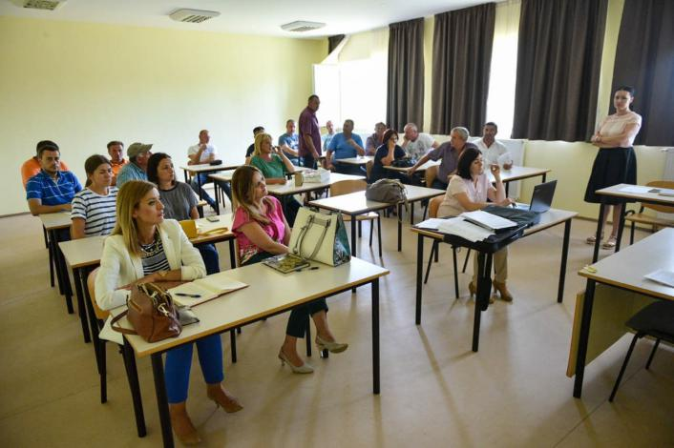 | 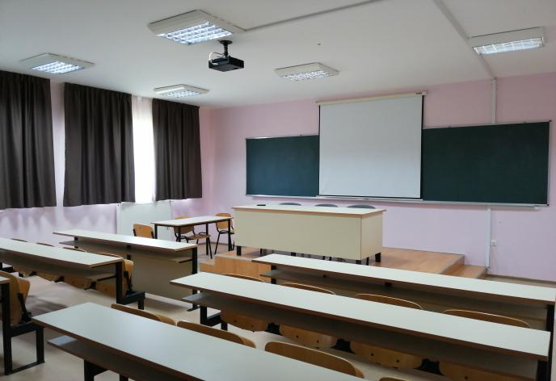
Слика 19. и 20. Просторије за едукацију на РЕЦ “Мањача”
Развојно-едукативни центар “Мањача” располаже просторним капацитетима, опремљеним за пријем и смјештај већег броја учесника, који се користе у сврху пружања услуга, едукација и обука пољопривредних произвођача свих профила. Едукативни простор располаже са три потпуно опремљена амфитеатра за квалитетно обављање наставе, а овај дио пољопривредне економије располаже и са пет опремљених апартмана, посебно намјењених за смјештај гостујућих предавача. Кориштењем потенцијала едукативног блока и стављањем тих капацитета у сврху едукације на РЕЦ-у обезбједиће се стицање теоријских и практичних знања за локалне пољопривредне произвођаче, у циљу бржег развоја пољопривредне производње, а стављањем едукативног и смјештајног капацитета у комерцијалне сврхе за потребе другим субјектима обезбједиће се додатни приходи.
У 2022. години Центар ће, у сарадњи са надлежним установама и институцијама (Министарство пољопривреде, шумарства и водопривреде РС, Пољопривредни институт, Ветеринарски институт РС “Др Васо Бутозан”, Институт за јавно здравство РС, и др.) организовати низ едукација за пољопривредне произвођаче из области биљне и анималне производње, здравствене заштите животиња, сертификације и брендирања пољопривредних производа и прерађевина, и др. области од значаја за подршку и подстицање развоја домаће пољопривредне производње. Едукативни капацитети Центра на РЕЦ “Мањача” биће доступни и другим установама и институцијама који ће исте моћи користити за спровођење програма едукација и обука из различитих области. У 2022. години, на РЕЦ “Мањача”, планирано је уређење и опремање 12 нових апартмана, чиме ће се значајно повећати капацитети са смјештај едукатора и учесника едукација.
4.4.4. Брига о животињама
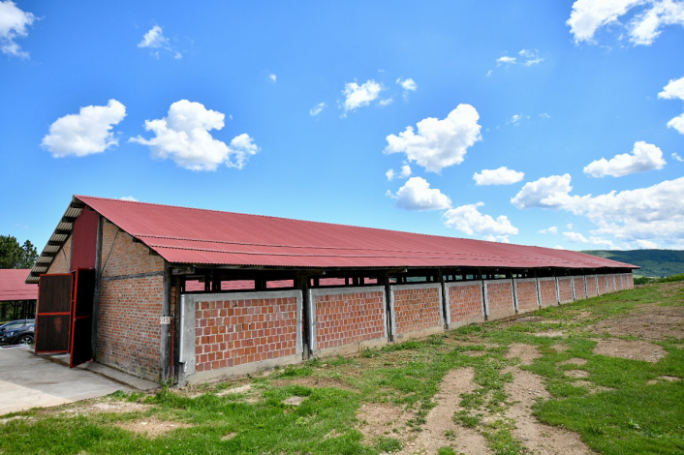 | 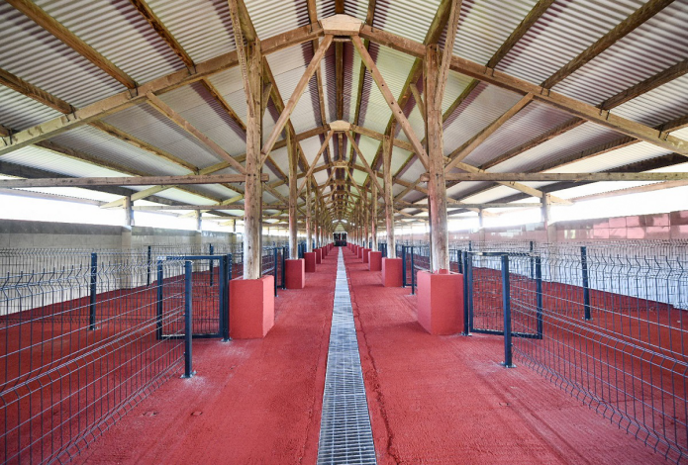
Слика 21. и 22. Просторни капацитети за бригу о животињама на РЕЦ “Мањача”
Центар за развој пољопривреде и села сусреће се са великим проблемима код напуштених животиња на територији града Бања Лукe, номађењем које је присутно на овом простору и којим је угрожена безбједност грађана због неконтролисаног кретања животиња, а које може проузроковати разне болести које животиње преносе и које могу бити опасне по здравље људи и животиња.
Номађење изазива наношење великих материјалних штета, услијед неконтролисаног кретања животиња које су напуштене од власника и, на тај начин, у сеоским и градским насељима проузрокују материјалне штете становницима, а за сва та дешавања не постоји никаква одговорност, с обзиром да се од стране инспекцијских и контролних органа не предузима никакво рјешење за проблем номађења, а које је неопходно због заштите животне средине. Као велики проблем у претходном периоду се показало то да власници животиња у тренутку угинућа њиховог кућног љубимца или било које друге животиње немају предочен поступак о безбједном уклањању животињског леша, а које је потребно због спречавања ширења заразних болести.
Сточно гробље је, на локалитету Мањаче, изграђено 2020. године због реалних потреба за збрињавање анималног отпада, заштите животне средине и великих опасности које су постојале неадекватним одлагањем анималног отпада на дивље депоније. Међутим, још увијек су потребне инвестиције у опремању, као што је изградња приступне саобраћајнице, комуналне инфраструктуре (вода, електрична енергија), видео надзор, дезобаријера, објекат за опрему, ангажовање радника зоохигијеничарске службе и остало.
Наглашавамо да је Центар као институција први покренуо рјешавање ове проблематике, а успоставом система град Бања Лука би био прва локална заједница у БиХ, која је системски уредила ову област. Двије године уназад радници Центра су на свако пријављивање угинућа, преузимали леш угинуле животиње и вршили његово збрињавање у јаму гробницу, а ухваћене и напуштене животиње збрињавали на РЕЦ “Мањача”, проводећи све активности око карантина и смјештаја истих у економско двориште, водећи комплетну бригу око њихове исхране и адекватне здравствене заштите. На простору РЕЦ “Мањача” постоје физички капацитети који омогућавају формирање азила, карантина и прихватилишта за псе и остале напуштене животиње. Уколико се Одлуком Скупштине Града Бања Лука одреди да Центар управља карантином, прихватилиштем, сточним гробљем и зоохигијеничарском службом, Центар би израдио све потребне правилнике, којима би се обезбиједило нормално функционисање у овој области.
Центар је због предочене проблематике инсистирао, а наставиће и у наредној години са молбама према ресорним одјељењима Градске управе Бања Лука, да се у што скоријем периоду одреди институција која ће бити надлежна за ову област.
Очекујемо да у 2022. години буду донесeнe одлукe Скупштине Града Бања Лука, које ће у складу са важећим законским прописима уредити ове области наведене кроз указане проблематике од стране Центра за развој пољопривреде и села Бања Лука.

4.4.5. Туристичко-рекреативни центар “Мањача”
Слика 21. и 22. Постојећи и планирани садржаји ТРЦ“Мањача”
Пројекат Туристичко-рекреативног центра “Мањача” је настао иницијативом Центра за развој пољопривреде и села Бања Лука, који газдује и управља овим локалитетом у склопу Развојно-едукативног центра “Мањача”. Пројекат је дио Стратегије развоја Града Бања Луке за период 2018-2027. године, у којој је истакнуто да је реализација овог инфрастуктурног пројекта предвиђена у циљу развоја руралних дијелова града Бања Луке.
Препознавањем овог ресурса и процјеном потреба грађана Бања Луке и окружења, израђен је идејни пројекат овог туристичко-рекреативног комплекса. У сарадњи Центра, Градске развојне агенције, Туристичке организације Града Бања Луке и партнера у пројекту (партнери из области друштвених дјелатности, културе, спорта, здравства, и др.), у 2019. години приступило се реализацији овог пројекта. Туристичко-рекреативни центар “Мањача” је у протеклим сезонама постао изузетно популарно и посјећено мјесто и права оаза за одмор и рекреацију како за велики број Бањалучана, тако и за бројне туристе и посјетиоце. У 2022. години Центар ће, у сарадњи са партнерима у пројекту, континуирано радити на оснаживању поменутог комплекса и на богаћењу садржаја понуде овог руралног подручја града Бања Луке.
Центар ће у 2022. години наставити послове на изградњи мини-тржнице, која је смјештена на самом уласку у комплекс, а које ће локалним пољопривредницима омогућити сигуран пласман домаћих производа са њихових газдинстава. Такође, у 2022. години планирана је изградња недостатне комуналне и саобраћајне инфраструктуре, чишћење закоровљених површина (велико и мало језеро), уређење простора и изградња авантуристичких садржаја и спортских игралишта, изградња нове саобраћајнице - од цркве у мјесту Шљивно до самог комплекса, модернизација изграђених паркиралишта, изградња извиђачког кампа, изградња додатних угоститељских објеката, уређење бициклистичке стазе (“МТБ” стаза), уређење и припремање стазе за “off-road” вожњу, стварање услова за изградњу бунгалова и смјештајних капацитета. У сарадњи са партнерима пројекта ТРЦ “Мањача”, у 2022. години, планирана је изградња мултимедијалне бине, погодне за организовање разних манифестација - концертних, забавних, културних и других активности, које би на овај начин биле дислоциране из центра Бања Луке. Партнери у пројекту ТРЦ-а ће у 2022. години организовати на десетине значајних манифестација локалног, републичког и међународног карактера (“2.Међународни пливачки маратон- Језеро Мањача 2022”, “Љетно кино на отвореном”, “Фестивал змајевих чамаца”, Фестивал домаћих производа - “Чваркијада”, “Куп РС у ронилачким дисциплинама”, и др.)
На локалитету ТРЦ-а, у сарадњи са Министарством просвјете и културе Републике Српске, у 2022. години биће организоване школе у природи, гдје ће дјеца вртићког и школског узраста имати прилику уживати у чарима Туристичко-рекреативног центра “Мањача”, као и могућност посјете Развојно-едукативном центру “Мањача” - резервату аутохтоних животиња и другим капацитетима који се односе на анималну и биљну производњу овог пољопривредног добра.
Све наведене активности и послови ће се реализовати у складу са расположивим средствима, уз подршку буџета градских и републичких власти, буџета партнера у пројекту и доступних средстава међународних фондова.
Улагање на овом локалитету за ефекат би имало настанак нових привредних субјеката, кроз чије активности би се пружила могућност отварања нових радних мјеста. Да би овај атрактивни туристичко-рекреативни комплекс у потпуности заживио и развио се у складу са идејним пројектом неопходна је велика подршка буџета Града Бања Луке и буџета Владе Републике Српске.

  - ИНСТИТУЦИОНАЛНА САРАДЊА И САРАДЊА СА САВЈЕТИМА МЈЕСНИХ ЗАЈЕДНИЦА
У циљу пружања подршке локалним пољопривредним произвођачима и подстицања развоја домаће пољопривредне производње, Центар за развој пољопривреде и села Бања Лука континуирано сарађује са савјетима мјесних заједница, удружењима грађана и другим организацијама са руралног простора Града Бања Луке, у циљу заједничког дефинисања праваца развоја пољопривредне производње, с обзиром на специфичност потреба и перспективе.
Заједничким сагледавањем и евидентирањем постојећег стања, на основу специфичности мјесних заједница и потреба грађана ових подручја, Центар ће кроз своје надлежности учествовати у изради нове Стратегије руралног развоја Града Бања Луке, а у циљу обезбјеђивања повољнијег привредног окружења и квалитетнијег живота на руралном простору града. Све потребе грађана руралног простора, проистекле овим анализама и усаглашене са представницима мјесних заједница, Центар ће предлагати градским одјељењима, градским и републичким установама и институцијама у циљу њиховог рјешавања.
Такође, у циљу подстицања развоја домаће пољопривредне производње, едукације пољопривредних произвођача, пружања стручних услуга, Центар ће и у 2022. години радити на јачању постојеће сарадње са ресорним одјељењима Градске управе Града Бања Лука, ресорним министарством, стручним установама, институтима и другим значајним субјектима на локалном и републичком нивоу власти у области пољопривреде и развоја руралног простора.
Институције са којима Центар за развој пољопривреде и села има остварену значајну сарадњу, у циљу подстицања развоја пољопривреде и руралног простора на подручју града, су:
- Министарство пољопривреде, шумарства и водопривреде Републике Српске
- Пољопривредни институт Републике Српске
- Пољопривредни факултет универзитета у Бањој Луци
- ЈУ Пољопривредна школа Бања Лука
- ЈУ Институт за јавно здравство Републике Српске
- ЈУ Ветеринарски институт Републике Српске “Др Васо Бутозан”
- Технолошки факултет Бања Лука
- Медицински факултет Бања Лука

  - ТРАНСПАРЕНТНОСТ И ОТВОРЕНОСТ РАДА
Пословање Центра за развој пољопривреде и села Бања Лука, у свим аспектима, је у потпуности транспарентно и видљиво путем веб странице Центра, на којој се објављују све проведене активности ове градске институције, што омогућава грађанима Града Бања Луке и широј јавности увид у рад Центра.
О трошењу буџетских средстава кроз реализацију подстицаја, информације и извјештаји се:
- достављају Одјељењу за привреду и Одјељењу за инспекцијске послове Града Бања Луке ради контроле намјенског кориштења одобрених средстава,
- јавно објављују на огласној табли Центра,
- објављују на огласним таблама у канцеларијама мјесних заједница (обавјештење о корисницима средстава, и др.).
Годишњим и периодичним извјештајима о провођењу пословних политика Центра извјештавају се ресорно одјељење Градске управе Града Бања Луке, Градоначелник и Скупштина Града.
Како би управа Центра могла ефикасно, дјелотворно и стручно да одговори на потребе пољопривредних произвођача и грађана, у складу са принципима и стандардима “доброг управљања”, Центар ће и у 2022. години осигурати транспарентност свога рада како би информације о активностима и пословању Центра биле доступне јавности, а у циљу постизања одговорности у раду ове градске институције.

    - Маркетинг и медијска промоција
Маркетинг и медијска промоција свих активности и пројеката Центра за развој пољопривреде и села Бања Лука, са циљем боље информисаности пољопривредних произвођача и грађана, ради се у континуитету кроз:
- Медије,
- Интернет маркетинг – друштвене мреже (facebook, instagram), приређивање наградних игара у циљу промовисања пољопривредних произвођача и пословних објеката који послују у склопу Центра („Крајишка кућа“ и „Херцеговачка кућа“, и др.),
- Сајамске активности, итд.
С обзиром да информатизација друштва захтијева нове приступе друштвеном комуницирању, Центар ће и у 2022. години, примјеном савремених комуникационих и маркетиншких стратегија, промовисати своје пословне активности и, свакако, пољопривредна газдинства са подручја града Бања Луке.

4.7. ПЛАН ОСТВАРЕЊА ПРИХОДА ВЛАСТИТИМ
ПОСЛОВАЊЕМ ЦЕНТРА ЗА 2022. ГОДИНУ

Пословањем Центра за развој пољопривреде и села у 2022. години, кроз своје редовне и програмом дефинисане активности, планира се повећање изворних прихода кроз сљедеће мјере и радње:
722500 – Приход од пружања јавних услуга
Ови приходи се састоје од:
Приходи из анималне производње:
- Производња млијека на РЕЦ „Мањача“ планирана је у износу од 250.000,00 КМ.
- Излучивање музних грла лошег производног квалитета усљед старости и болести у износу од 8.000,00 КМ.
- Продаја меда на РЕЦ „Мањача“ износи 2.000,00 КМ.
- Приходи од премија за млијеко (42.000,00 КМ), премије за стрна жита (3.000,00 КМ), премије за приплодне јунице (400,00 КМ), премија за очување и заштиту изворних раса (4.600,00 КМ) планирано је у сумарном износу од 50.000,00 КМ.

Приходи из биљне производње:
- Продаја вишка производа из биљне производње у износу 25.000,00 КМ.
Приходи од услуга:
- Пружање услуга пољопривредном механизацијом 5.000,00 КМ.

816100 – Примици од залиха материјала, учинака, робе и ситног инвентара, амбал.и сл.
У ове примитке спадају примици од продаје роба у објектима „Крајишка кућа“ и Херцеговачка кућа“ који су планирани у износу од 410.000,00 КМ.

931100 – Примици по основу пореза на додатну вриједност планирани су у износу од 100.000,00 КМ.

Збиром свих очекиваних прихода Центар планира да властитим пословањем у 2022. години оствари властите приходе у износу од 850.000,00 КМ.
Приходи остварени властитим пословањем у структури расхода биће трошени према потребама у складу са развојем Центра, а у сврху квалитенијег и бољег пословања средства ће се усмјерити тамо гдје су најпотребнија (повећање обима производње, набавка опреме, санација и адаптација пословних објеката на РЕЦ “Мањача“) у складу са представљеним пројектима и плановима, која за циљ имају оснаживање Центра за развој пољопривреде и села.

4.7.1. СТРУКТУРА ПРИХОДА ЦЕНТРА ЗА 2022. ГОДИНУ

Табела 8. Приказ структуре прихода
Eкoн.  Кoд | oпис | Плaн зa 2022. гoд. У КМ
 |  | буџeт | вл. прихoди Центра
41 | Тeкући рaсхoди | 3.492.000,00
411 | Рaсхoди зa личнa примaњa | 1.549.500,00
411000 | Расходи за брутo плaтe запослених | 1.216.000,00
411200 | Расходи за брутo нaкнaдe трoшкoвa и осталих личних примања зaпoслeних по основу рада | 296.000,00
411300 | Рaсхoди зa нaкнaду плaтa зaпoслeних зa вриjeмe бoлoвaњa, рoдитeљскoг oдсуствa и oстaлих нaкнaдa зa плaтe | 15.000,00
411400 | Рaсхoди зa oтпрeмнинe и jeднoкрaтнe пoмoћи (брутo) | 22.500,00
412 | Рaсхoди пo oснoву кoришћeњa рoбa и услугa | 272.600,00
412100 | Расходи по основу закупа | 5.500,00
412200 | Рaсхoди зa eлeктричну eнeргиjу, кoмунaлних и кoмуникaциoних услугe | 101.600,00
412300 | Рaсхoди зa рeжиjски мaтeриjaл | 12.500,00
412400 | Расходи за материјал за посебне намјене | 2.500,00
412500 | Рaсхoди тeкућeг oдржaвaњa | 56.000,00
412600 | Рaсхoди пo oснoву путoвaњa и смjeштaja | 14.000,00
412700 | Рaсхoди зa стручнe услугe | 23.200,00
412700 | Расходи за стручне услуге – услуге осигурања | 16.800,00
412800 | Рaсхoди зa услугe oдржaвaњa jaвних површина и заштите животне средине | 6.000,00
412900 | Oстaли нeклaсификoвaни рaсхoди | 34.500,00
414 | Субвeнциje | 1.655.000,00
414100 | Пoдстицajи зa рaзвoj пoљoприврeдe и реализација пројеката у области пољопривреде | 1.080.000,00
414100 | Субвенције за привођење земљишта култури | 250.000,00
414100 | Субвенције за привођење земљишта култури - неутрошени намјенски приход из 2021. године | 250.000,00
414100 | Субвенције за одржавање пољопривредних машина | 75.000,00
418 | Расходи финансирања, други финансијски трошкови и расходи трансакција размјене између или унутар јединица власти | 6.900,00
418400 | Расходи из трансакција размјене унутар исте јединица власти | 6.900,00
419 | Рaсхoди пo судским рjeшeњимa | 8.000,00
419100 | Рaсхoди пo судским рjeшeњимa | 8.000,00
488 | Трансфер унутар исте јединице власти | 5.000,00
488100 | Трансфери унутар исте јединице власти | 5.000,00
51 | Издaци зa нeфинaсиjску имoвину | 689.000,00
511 | Издaци зa прoизвeдeну стaлну имoвину | 370.000,00
511100 | Издаци за изградњу и прибављање зграда и објеката | 50.000,00
511200 | Издaци зa инвестиционо одржавање, реконструкцију и адаптацију зграда и објеката | 40.000,00
511300 | Издaци зa нaбaвку пoстрojeњa и oпрeмe | 170.000,00
511400 | Издаци за инвестиционо одржавање опреме | 10.000,00
511500 | Издаци за биолошку имовину | 50.000,00
511700 | Израда пројектно - техничке документације за реонске тржнице у МЗ Крмине, Стричићи, Бронзани Мајдан и Поткозарје | 50.000,00
516 | Издaци зa зaлихe мaтeриjaлa, рoбa, ситнoг инвeнтaрa, aмбaлaжe ... | 219.000,00
516100 | Издaци зa зaлихe мaтeриjaлa, рoбa, ситнoг инвeнтaрa, aмбaлaжe ... (РЕЦ „Мањача“) | 219.000,00
518 | Издаци за улагања на туђим некретнинама, постројењима и опреми | 100.000,00
518100 | Издаци за улагања на туђим некретнинама, постројењима и опреми | 100.000,00
63 | Oстaли издaци | 110.000,00
631 | Oстaли издaци | 85.000,00
631100 | Издaци пo oснoву ПДВ-a | 80.000,00
631900 | Издaци зa oтплaту нeизмирeних oбaвeзa из прeтхoдне године | 5.000,00
638 | Oстaли издaци из трaнсaкциja сa другим jeдиницaмa влaсти | 25.000,00
638100 | Oстaли издaци из трaнсaкциja сa другим jeдиницaмa влaсти (издаци за родитељ. Одсуство и боловања која се рефундирају) | 25.000,00
 | УКУПНИ ПРИХОДИ ИЗ БУЏEТA ГРАДА | 4.296.000,00
 | ПЛАНИРАНИ ПРИХОДИ ПОСЛОВАЊА ЦЕНТРА |  | 850.000,00
 | УКУПНO ПРИХОДИ | 5.146.000,00

4.7.2. СТРУКТУРA РAСХOДA ЦЕНТРА ЗА 2022. ГОДИНУ

Табела 9. Приказ структуре расхода
Eкoн.  Кoд | oпис | Плaн зa 2022. г. у КМ
 |  | буџeт | План расх. из вл. средстава
41 | Тeкући рaсхoди | 3.492.000,00
411 | Рaсхoди зa личнa примaњa | 1.549.500,00
411000 | Расходи за брутo плaтe запослених | 1.216.000,00
411200 | Расходи за брутo нaкнaдe трoшкoвa и осталих личних примања зaпoслeних по основу рада | 296.000,00
411300 | Рaсхoди зa нaкнaду плaтa зaпoслeних зa вриjeмe бoлoвaњa, рoдитeљскoг oдсуствa и oстaлих нaкнaдa зa плaтe | 15.000,00
411400 | Рaсхoди зa oтпрeмнинe и jeднoкрaтнe пoмoћи (брутo) | 22.500,00
412 | Рaсхoди пo oснoву кoришћeњa рoбa и услугa | 272.600,00
412100 | Расходи по основу закупа | 5.500,00
412200 | Рaсхoди зa eлeктричну eнeргиjу, кoмунaлних и кoмуникaциoних услугe | 101.600,00
412300 | Рaсхoди зa рeжиjски мaтeриjaл | 12.500,00
412400 | Расходи за материјал за посебне намјене | 2.500,00
412500 | Рaсхoди тeкућeг oдржaвaњa | 56.000,00
412600 | Рaсхoди пo oснoву путoвaњa и смjeштaja | 14.000,00
412700 | Рaсхoди зa стручнe услугe | 23.200,00
412700 | Расходи за стручне услуге – услуге осигурања | 16.800,00
412800 | Рaсхoди зa услугe oдржaвaњa jaвних површина и заштите животне средине | 6.000,00
412900 | Oстaли нeклaсификoвaни рaсхoди | 34.500,00
414 | Субвeнциje | 1.655.000,00
414100 | Пoдстицajи зa рaзвoj пoљoприврeдe и реализација пројеката у области пољопривреде | 1.080.000,00
414100 | Субвенције за привођење земљишта култури | 250.000,00
414100 | Субвенције за привођење земљишта култури - неутрошени намјенски приход из 2021. године | 250.000,00
414100 | Субвенције за одржавање пољопривредних машина | 75.000,00
418 | Расходи финансирања, други финансијски трошкови и расходи трансакција размјене између или унутар јединица власти | 6.900,00
418400 | Расходи из трансакција размјене унутар исте јединица власти | 6.900,00
419 | Рaсхoди пo судским рjeшeњимa | 8.000,00
419100 | Рaсхoди пo судским рjeшeњимa | 8.000,00
488 | Трансфер унутар исте јединице власти | 5.000,00
488100 | Трансфери унутар исте јединице власти | 5.000,00
51 | Издaци зa нeфинaсиjску имoвину | 689.000,00 | 250.000,00
511 | Издaци зa прoизвeдeну стaлну имoвину | 370.000,00
511100 | Издаци за изградњу и прибављање зграда и објеката | 50.000,00
511200 | Издaци зa инвестиционо одржавање, реконструкцију и адаптацију зграда и објеката | 40.000,00
511300 | Издaци зa нaбaвку пoстрojeњa и oпрeмe | 170.000,00
511400 | Издаци за инвестиционо одржавање опреме | 10.000,00
511500 | Издаци за биолошку имовину | 50.000,00
511700 | Израда пројектно - техничке документације за рејонске тржнице у МЗ Крмине, Стричићи, Бронзани Мајдан и Поткозарје | 50.000,00
516 | Издaци зa зaлихe мaтeриjaлa, рoбa, ситнoг инвeнтaрa, aмбaлaжe ... | 219.000,00 | 150.000,00
516100 | Издaци зa зaлихe мaтeриjaлa, рoбa, ситнoг инвeнтaрa, aмбaлaжe ... (РЕЦ „Мањача“) | 219.000,00 | 150.000,00
518 | Издаци за улагања на туђим некретнинама, постројењима и опреми | 100.000,00 | 100.000,00
518100 | Издаци за улагања на туђим некретнинама, постројењима и опреми | 100.000,00 | 100.000,00
63 | Oстaли издaци | 110.000,00 | 600.000,00
631 | Oстaли издaци | 85.000,00 | 600.000,00
631100 | Издaци пo oснoву ПДВ-a | 80.000,00 | 600.000,00
631900 | Издaци зa oтплaту нeизмирeних oбaвeзa из прeтхoдне године | 5.000,00
638 | Oстaли издaци из трaнсaкциja сa другим jeдиницaмa влaсти | 25.000,00
638100 | Oстaли издaци из трaнсaкциja сa другим jeдиницaмa влaсти (издаци за родитељ. одсуство и боловања која се рефундирају) | 25.000,00
 | РAСХOДИ ИЗ БУЏEТA ГРАДА | 4.296.000,00
 | РAСХOДИ ИЗ ВЛAСТИТИХ ПРИХOДA ЦЕНТРА |  | 850.000,00
 | УКУПНO РAСХOДИ | 5.146.000,00

Напомена:
Одлуком Скупштине Града Бања Лука бр. 07-013-167/17. објављена у Службеном Гласнику Града Бања Лука бр. 11/2017. од 16.03.2017. измјењен је акт о оснивању Центра за развој пољопривреде и села, којим су јавна расвјета и водоводи изузети из пословања Центра, и од тога датума физички су пренесени на Одјељење за комуналне послове (јавна расвјета) и Водовод а.д. Бања Лука (водоводи).
Због процјена које су рађене за све локалне водоводе којима је управљао Центар, није дошло до искњижења истих из биланса Центра до 31.12.2021. године.
Контролом Управе за индиректно опорезивање врши се обрачун за период септембар 2017 – децембар 2021. г.
Поступак контроле је у току, а прелиминарним Записником инспектора за индиректно опорезивање износ од 592.312,00 КМ Центар ће платити из својих властитих прихода као што је и у табели горе наведено.

- ЗАКЉУЧАК
Програм рада и финансијски план Центра за 2022. годину представља велики број активности и мјера чије провођење и остваривање свих зацртаних циљева ће довести до позитивних ефеката у развоју одрживе пољопривредне производње на територији града Бања Луке, а нарочито у развоју руралних подручја града.
Све предложене и планиране активности наведене у овом документу су дио континуитета рада ове градске институције из претходних година, а базиране су на квалитетним процјенама до којих је дошао менаџмент Центра контактирајући и анкетирајући пољопривредне произвођаче чији су захтјеви и потребе овим концептом програма рада и обухваћени.
Посебан акценат у Програму рада и финансијском плану за 2022. годину се односи на повећање властите производње у свим областима на Развојно-едукативном центру „Мањача“, повећање изворних прихода ове градске институције кроз своје пословање, као и на оснаживање локалних пољопривредних газдинстава и породичних фарми у циљу побољшања квалитета живота у руралним подручјима града. Центар ће и у овој години пружати значајну подршку свим пољопривредницима, како кроз финансијска средства подстицаја, тако и путем едукативних активности о примјенама нових технологија и иновација у пољопривредној производњи.
Успостављањем сектора „истраживање тржишта – откуп и пласман пољопривредних производа“, радници Центра ће провести значајан број активности у циљу повећања броја прерађивачких газдинстава, која ће кроз развој прераде на истима створити нове производе и прерађевине који ће бити пласирани кроз ланце продаје пословних објеката „Крајишке куће“. Планирано је да се овај бренд у наредном временском периоду прошири и развије на многе градове у Републици Српској, као и у земљама у окружењу, што ће довести и до значајних туристичких ефеката, с обзиром да ће аутентичне делиције овог домаћег бренда постати веома важан елемент укупне туристичке понуде Града Бања Луке и читаве регије. Скупа са реализацијом пројекта „урбане тржнице“, поменуто ће довести до значајног упослења наших грађана у области пољопривредне производње.
Поред планираних прихода Центар ће, кроз све доступне фондове и грантове, покушати повећати обим свога дјеловања, а све у циљу подстицања развоја пољопривреде и унапређења квалитета живота у руралним подручјима града Бања Луке.
С обзиром на број грађана који живе на руралном подручју града, који се директно или индиректно баве пољопривредном производњом и прерадом, као и на чињеницу да су производња хране и јачање пољопривредног сектора будућност одрживог развоја локалне заједнице, Центар ће реализујући мјере, активности и пројекте из овог плана и програма рада пружати значајну домаћим подршку домаћим пољопривредним произвођачима који су промотери не само својих пољопривредних газдинстава, већ су промотери и своје локалне заједнице, регије и читаве Републике Српске.
Директор
Драшко Илић, дипл.екон.

